«Путешествие на поляну».
Цель:
- формировать знание детей об осени, как о времени года и ее признаках.
-развивать мелкую моторику, речевое дыхание. развивать у детей равновесие, постановку стопы и физические качества
-воспитывать у детей интерес к окружающему миру;
Оборудование: большое солнышко с и несколько маленьких солнышек, картонные ежи разного цвета, прищепки красного, жёлтого цвета ,картинки осени, музыкальное сопровождение, модульный коврик.
Ход занятия.
Воспитатель: листья на деревьях пожелтели. Завяла трава. Засохли цветы. Часто дует ветер и идет дождь. Листья кружатся и падают на землю. Так бывает всегда, когда приходит осень.
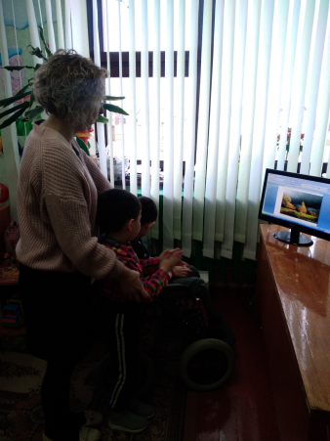

Ребята что-то сегодня пасмурно. Где же наше солнышко? Давайте его позовём!
Физкультминутка «Солнышко».
Солнышко ладошку погладило немножко. (гладим ладошку)
Пальчики подняли – лучиками стали. (сжимаем и разжимаем кулачки)
Смотрит солнышко в окошко, (изображаем бинокль)
Светит в нашу комнату
Мы захлопаем в ладоши (хлопаем в ладоши)
Очень рады солнышку.
Воспитатель показывает большое солнце без лучей, оно грустное.
Воспитатель:ребята как вы думаете, почему наше солнышко грустное? (у него нет лучиков) дети, давайте поможем нашему солнышку и подарим ему лучики.
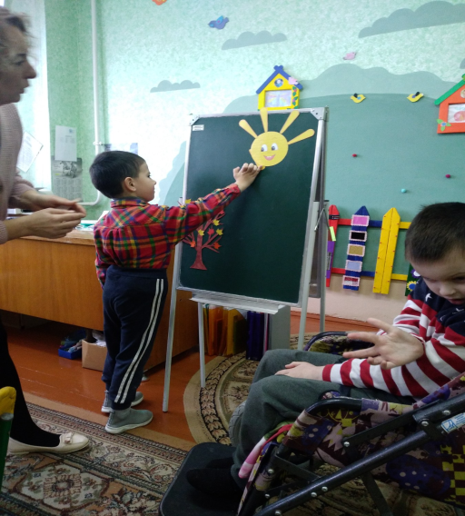
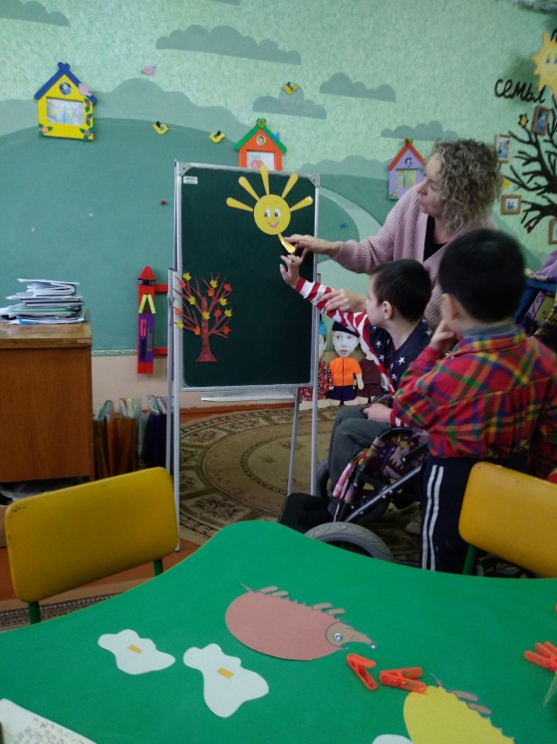
Дети пристёгивают к солнышку лучики на липучки, воспитатель переворачивает его, теперь солнышко весёлое.
Воспитатель: вот и солнце засветилось, засияло, заискрилось.
Лучики-детки к нему возвратились.
Воспитатель: Предлагаю вам поиграть с лучиком!
Зрительная гимнастика «Лучик».
Воспитатель совершает движения солнечным лучиком. Дети следят глазами за передвижением луча. (на стул, на пол, под стол…)
Воспитатель: ребята нашему солнышку одному грустно поэтому я ему принесла маленькие солнышки.

Воспитатель показывает несколько маленьких солнышек.
Воспитатель: вы хотите быть маленькими солнышками, помощниками большого солнца? Что делает солнышко? Оно ребята светит, греет .Давайте с вами отправимся в путешествие и поищем облака к нашему солнышку.
(звучит мелодия из серии «Игры и Игрушки инструменты)
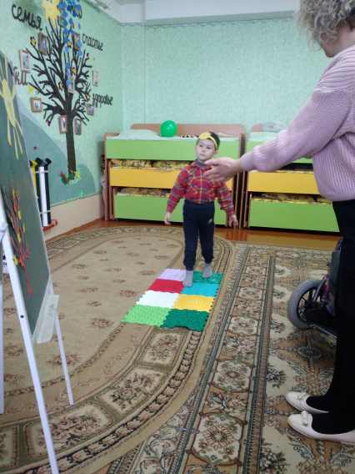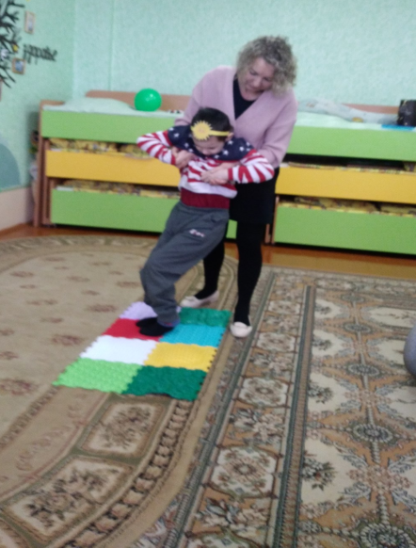
Мы с вами пойдём по красивой дорожке.
Наши ножки идут по дорожке.
Сели посидели и дальше пошли
Увидали камень на дорожке
Не беда, перепрыгнут наши ножки
И попрыгают немножко
А теперь шажок, шажок и еще один прыжок.
(дети приклеивают облака)
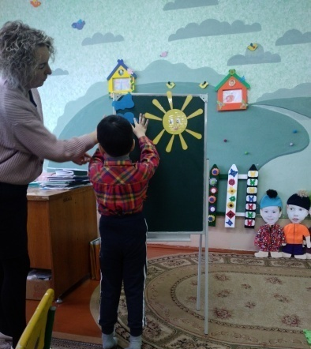
Воспитатель: дети, – мы пришли на нашу поляну. Посмотрите как здесь красиво: какие красивые деревья все одеты в желтую листву, свежий, чистый воздух, и легко дышится.
Дыхательная гимнастика «Ветерок».
Движения выполняются по тексту.
Ветер дует к нам в лицо покачалось деревцо
Ветер тише, тише, тише..
Деревце все выше, выше, выше!
(дети дуют на вертушки)
Воспитатель: ой, ребята посмотрите какая листва кто это там прячется. Да то же ежик.
Воспитатель: еж потерял свои колючки. Мы сейчас поможем ежу прицепить колючки?
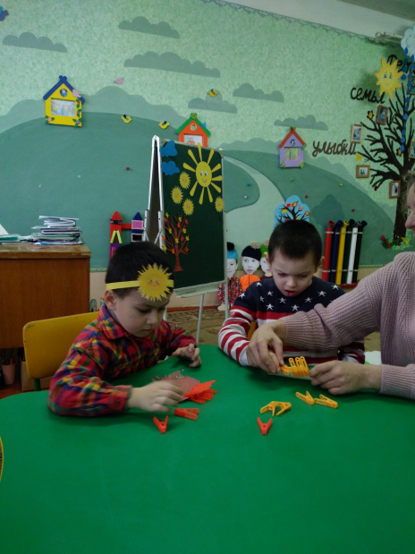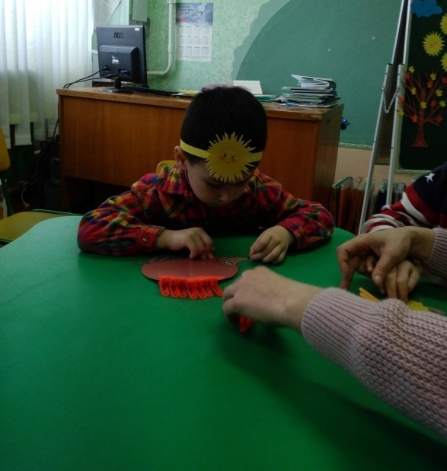
Дидактическая игра «Прицепи колючки!»
Выполняют задания дети индивидуально (каждому ребенку раздаются картоновые ежики разных цветов). Ребенку необходимо подобрать прищепки такого же цвета, как и ежик. Воспитатель: Давайте покажем, какие колючки у ежа!
Подвижная игра. «Ежик»
Ежик спит, а мы шумим (хлопают в ладоши, топают ногами)
Спать ежам мы не дадим
Просыпайся серый еж
Волк все яблоки унес (ежик просыпается и ловит детей), игра проводится несколько раз.
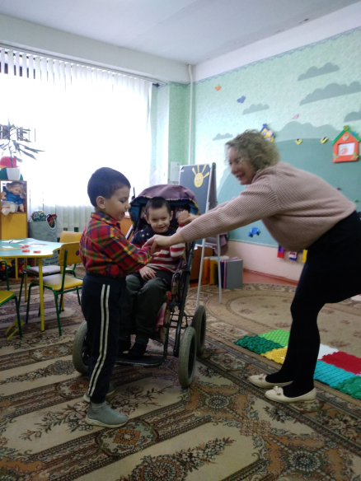
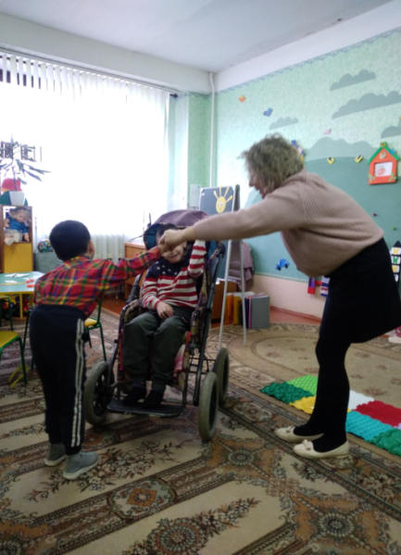

Воспитатель:а теперь пора ребята возвращаться в группу.
Идем по нашей тропинке (массажные дорожки)
Воспитатель: вот мы и пришли в нашу группу. Давайте подарим хорошее настроение друг другу.
Дети раскрывают ладошки, сдувают с них «хорошее настроение» в сторону друг друга.
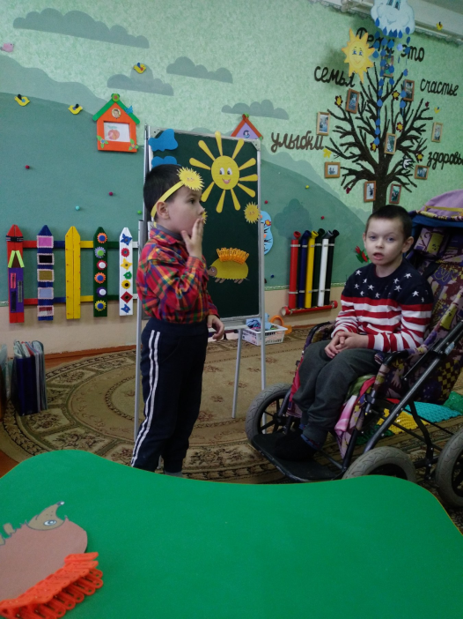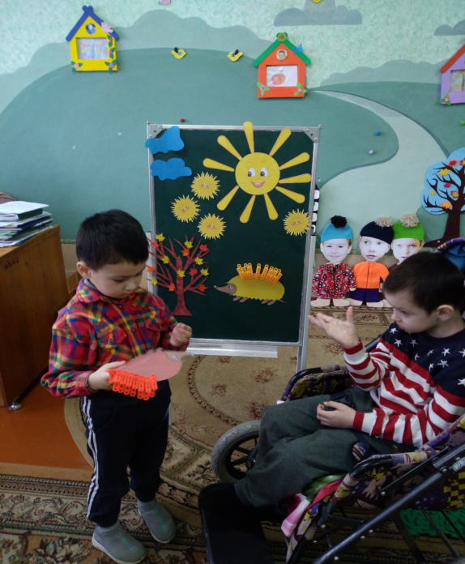

ГУО «Мстиславский районный центр
коррекционно-развивающего обучения и реабилитации»

«Путешествие
на поляну»

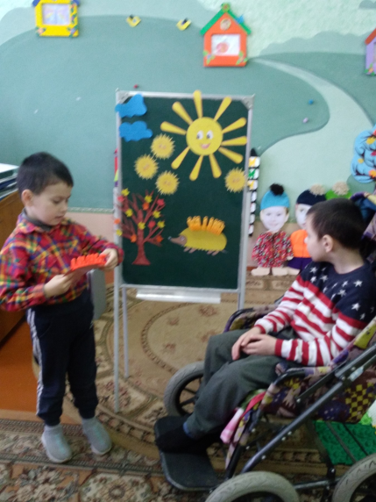

Воспитатель Козловская М.А.

